**Tabla**: categ

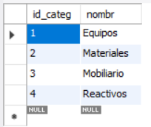

**Tabla:** compr

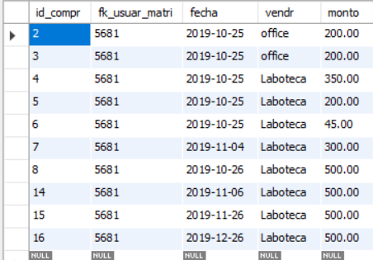

**Tabla:** desgl_inven

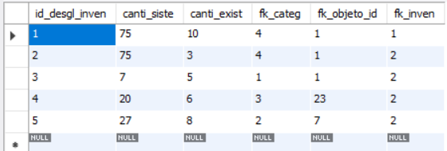

**Tabla:** detall_compr

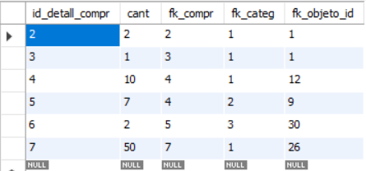

**Tabla:** detall_devol

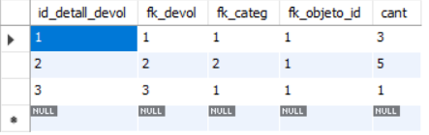

**Tabla:** detall_prest

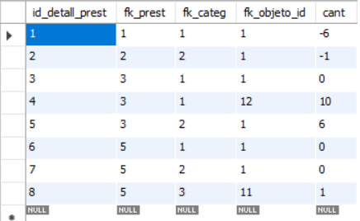

**Tabla:** detall_prest_consu

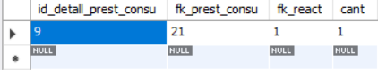

**Tabla:** devol

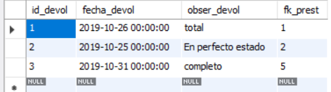

**Tabla:** equip

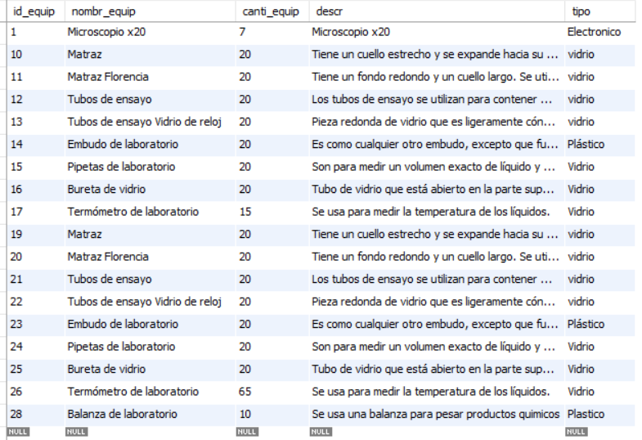

**Tabla:** horario

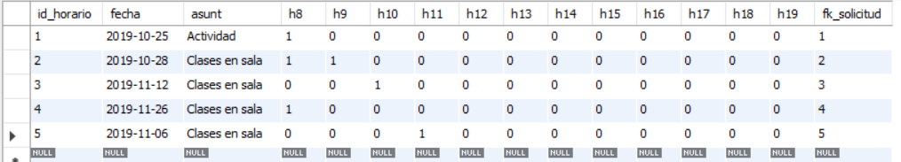

**Tabla:** incid

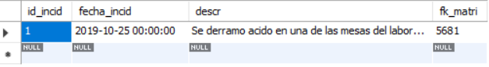

**Tabla:** inven

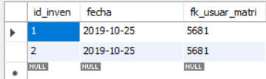

**Tabla:** mater

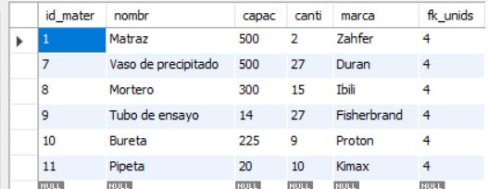

**Tabla:** mobil

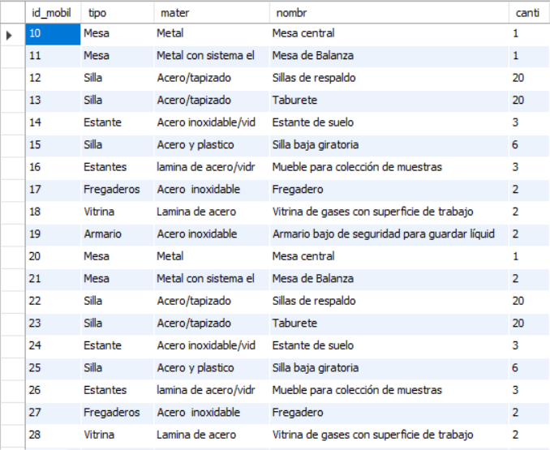

**Tabla:** nivel_usuar

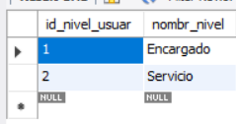

**Tabla:** prest

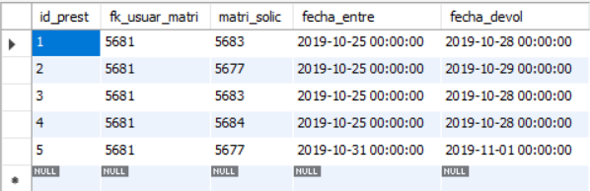

**Tabla:** prest_consu



**Tabla:** react

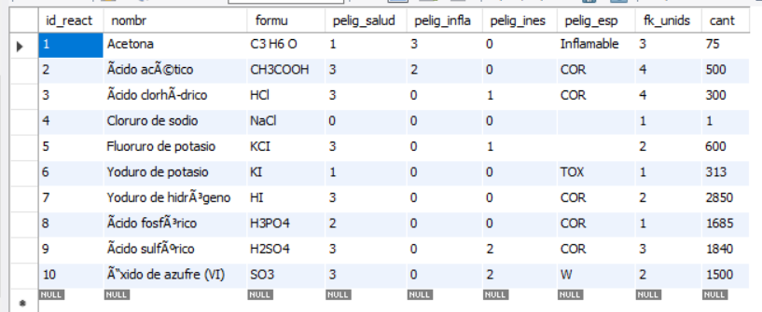

**Tabla:** servi_acces_labor

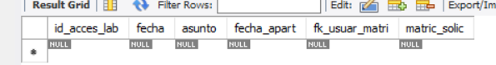

**Tabla:** solicitud

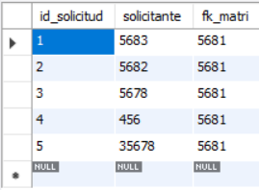

**Tabla:** unids

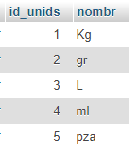

**Tabla:** usuar

